****中国知网校外访问使用指南****

1. 输入网址：http://fsso.cnki.net，在页面上的“选择高校／机构”下拉框中选择（或输入）“云南财经大学”，点击“前往”（可能出现浏览器提示的“网站安全证书错误”或“idplib.kust.edu.cn不是安全页面”等安全告警信息，请忽略提示，继续访问）。

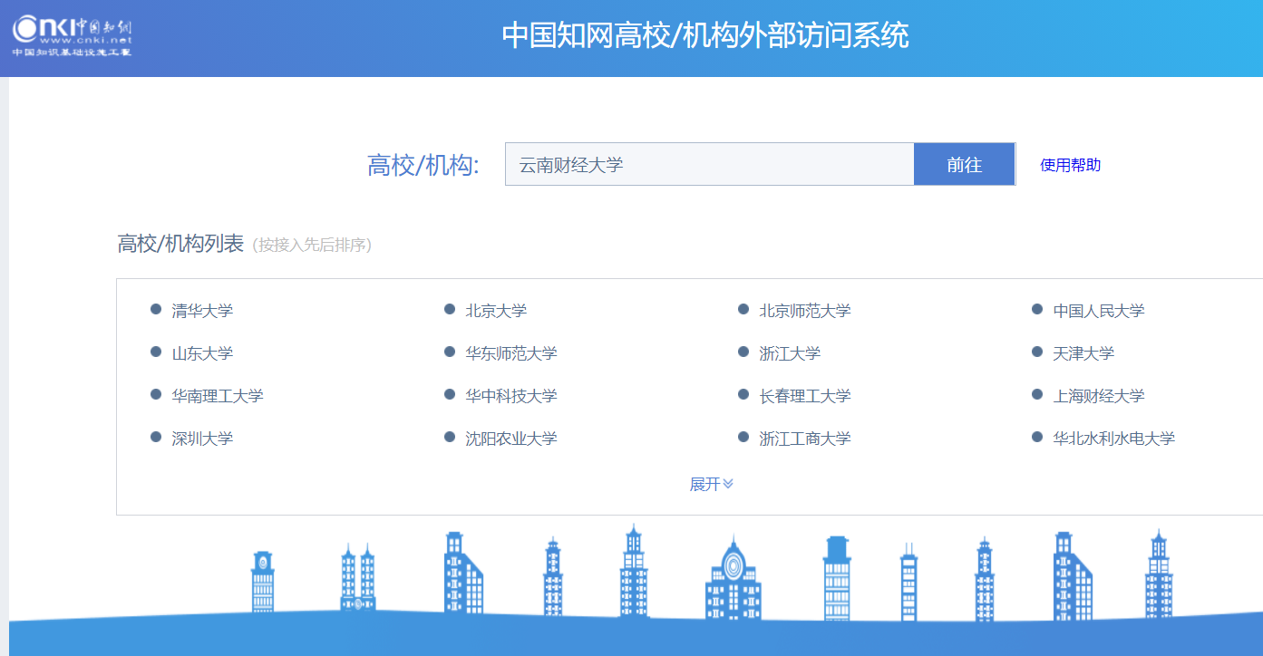

2、跳转至“云南财经大学统一身份认证平台”登录界面，输入用户名/密码登录。

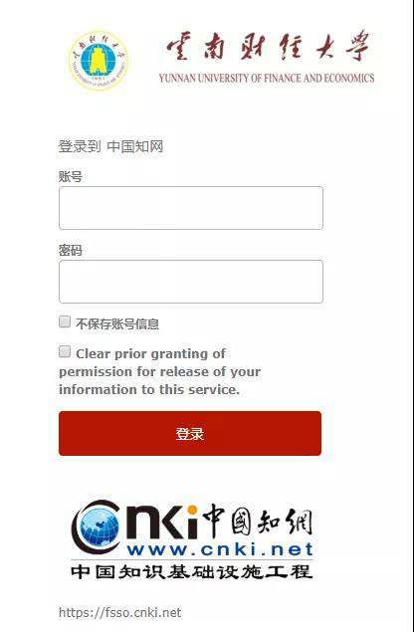

3、登录成功后，即可到知网已经登录界面。

